NAME: KLASSE:

**Protokoll : Exkursion Kl. 6 – Karstwanderung im Heimatraum**

1. Was weißt Du über den **Karstwanderweg**?

1. Länge: ...................................................................................
2. Bundesländer, die daran Anteil haben: ................................................................................... .........................................................................................................................................................................
3. Wegkennzeichnung:
4. Zeichne unseren **Weg als Skizze** und trage die **Standorte S1, S2, S3** usw. ein.

**W** **O**

**3.** Erkläre die **Begriffe:**

a) **Biosphärenreservat**: ................................................................................................................................................................................................................................................................................................................................................................................

b) **Kulturlandschaft**:

................................................................................................................................................................................................................................................................................................................................................................................

**4.** Erkunde den Begriff **„Karst“** und wo kommt „Karst“ in Deutschland vor?

........................................................................................................................................................................................................................................................................................................................................................................................................................................................................................................................................................................

**5.** Denke dich in das folgende **Profil einer Karstlandschaft** ein.

a) Nenne wesentliche **Bedingungen**, die zu Karsterscheinungen führen, und trage sie in die oberen Kästchen ein.

b) Beschrifte die **Karsterscheinungen** (Polje, Doline, Tropfsteinhöhle, Bachschwinde).

**Profil einer Karstlandschaft**

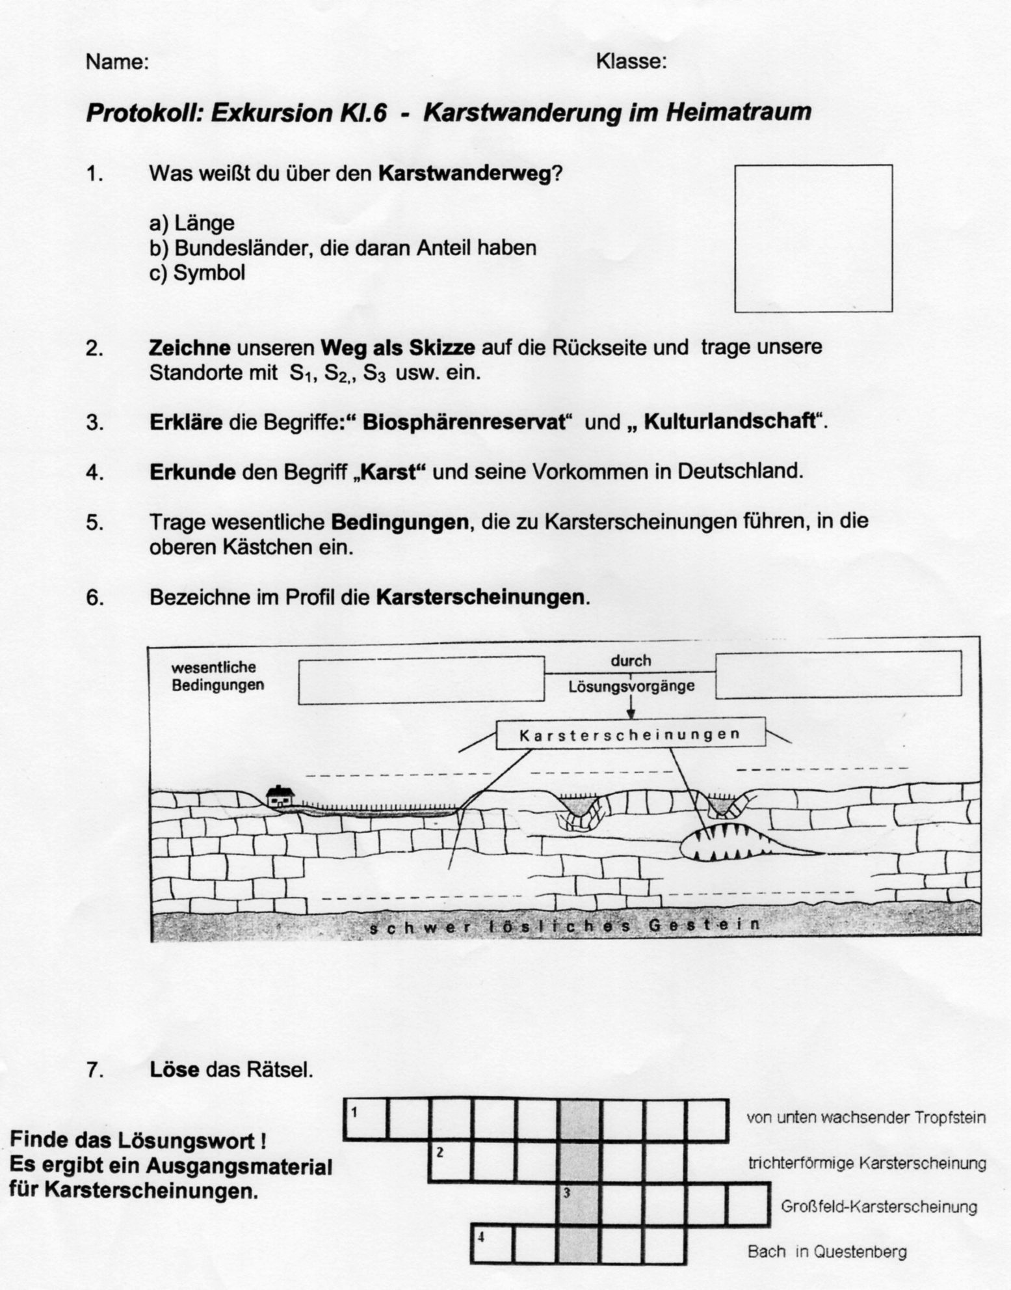

**6.** Finde das **Lösungswort**. Es ergibtein Ausgangsmaterial für Karsterscheinungen.

|  |  |  |  |  |  |  |  |  |
| --- | --- | --- | --- | --- | --- | --- | --- | --- |
| 1 |  |  |  |  |  |  |  |  |
|  | | 2 |  |  |  |  |  |  | | |
|  | | | 3 |  |  |  |  |  |
|  | 4 |  |  |  |  |  | |

1 von unten wachsender Tropfstein

2 trichterförmige Karsterscheinung

3 Großfeldkarsterscheinung

4 Bach in Questenberg

**LÖSUNGSWORT:..............................................................**

**7.** In der Südharzer Karstlandschaft werden seltene Tiere und Pflanzen geschützt.

Notiere **je 3** geschützte **Insekten** und **Pflanzen,** die im Karstgebiet leben.

**Insekten** **Pflanzen**

................................................................... ...............................................................................

................................................................... ................................................................................

................................................................... ................................................................................

**9.** Informiere Dich anhand von Beispielen über weitere Möglichkeiten, die Natur zu schützen und notiere sie hier:

a) ...................................................................................................................................................................

.........................................................................................................................................................................

b)....................................................................................................................................................................

.........................................................................................................................................................................

**10.** Das **Biosphärenreservat Karstlandschaft Südharz** ist wie alle Biosphärenreservate auf der Welt in **3 Zonen** gegliedert.

a) Beschrifte die Karte (s. Anhang) mit den **Namen der Zonen**.

b) Trage auf der Karte ein, wie viel Prozent der Gesamtfläche (ca. 30.000 ha) des Biosphärenreservats **(3,1% - 32,5% - 64,4%)** die jeweilige Zone ausmacht.

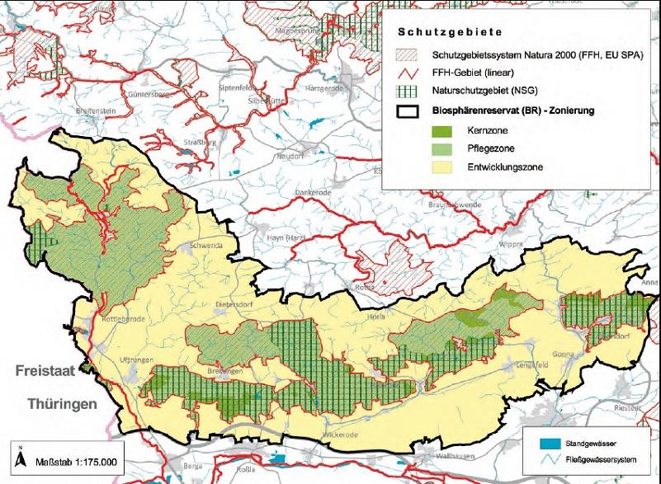

**Das Biosphärenreservat und seine Zonierung**

(LAU), Geobasisdaten © GeoBasis-DE / LVermGeo LSA / 010312.

Quelle: http://www.karstwanderweg.de/publika/nat_sch_s-a/48/24-29/index.htm